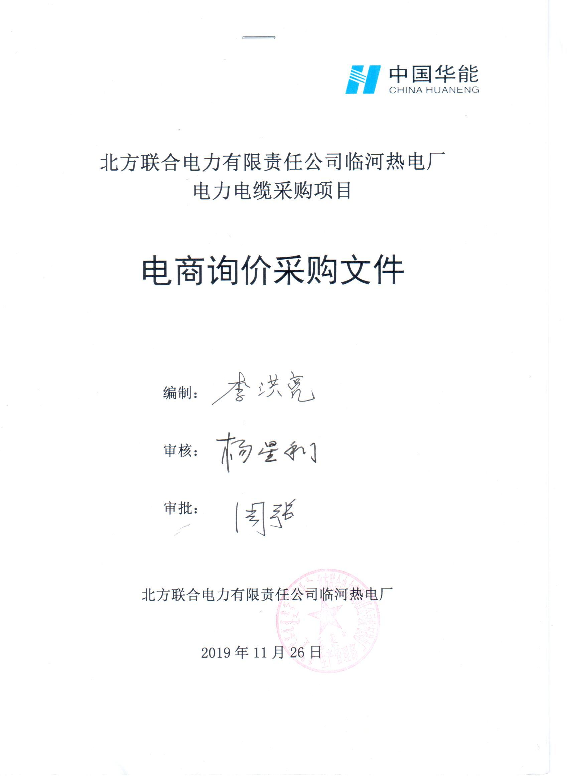

**北方联合电力有限责任公司临河热电厂**



**电力电缆采购项目**

电商询价采购文件

**编制：**

**审核：**

**审批：**

**北方联合电力有限责任公司临河热电厂**

**2019年11月26日**

**总目录**

**第一章 供应商须知**

**第二章 采购项目概况**

**第三章 供应商资格要求**

**第四章 技术规范要求**

第一章 供应商须知

**临河热电厂电力电缆采购项目**

电商询价采购文件

|  |  |  |
| --- | --- | --- |
| 条款号 | 条 款 名 称 | 主 要 内 容 |
| 1 | 采购名称 | 临河热电厂电力电缆采购项目 |
| 2 | 采购单位 | 项目单位： 北方联合电力有限责任公司临河热电厂 |
| 地址：内蒙古巴彦淖尔市临河区八一乡 |
| 联 系 人：胡善君 |
| 联系方式：0478-8653078/13847825299 |
| 2 | 采购范围 | 详见：设备需求一览表 |
| 4 | 服务期限 | 合同签订之日起30天完成 |
| 5 | 询价程序 | 1. 采购方制定询价文件； 2. 闭环发起电商平台公开询价； 3. 报价方编制并在线递交盖章签字报价清单； 4. 报价方须上传符合专项资格条款资格原件扫描件； 5. 采购方确定成交候选人及成交人。 |
| 6 | 报价要求 | (1) 报价方必须按照清单分项报价；  (2) 报价必须含运杂费，并注明有效期；  (3) 缺项、漏项或无分项报价视同报价无效；  (4) 分项报价与总价不一致视为报价无效。  (5) 不满足专项资格条件的参与方将纳入考评； |
| 7 | 电子报价文件递交截止时间 | 中国华能集团公司电子商务平台报价截止时间即为电子报价文件递交截止时间 |
| 电子报价文件递交方式 | 报价人通过中国华能集团公司电子商务平台在规定日期内进行报价并上传附件，不上传附件均视为无效报价，并纳入供应商考核。 |
| 8 | 付款方式 | 无法接受后付款方式的供应商不得随意参与报价，否则将纳入考评。 |
| 9 | 交货期限 | 要求报价方必须满足合同签订后30日到货，如不能满足严禁参与报价，否则终止合同并纳入供应商考评。 |
| 10 | 报价评价原则 | 经评审的最低价法 |
| 11 | 合同主要条款 | (1) 合同范围； (2) 合同价格； (3) 合同后付款；  (4) 服务期； (5) 其他内容 |

第二章 采购项目概况

1. 项目总括说明：临河热电厂为 2X300 MW机组位于内蒙古自治区西部的巴彦淖尔盟河套平原腹地，市区面积18.3平方公里，地理座标为东经107°31´，北纬40°41´。机组设备运行将近13年，生产部门需更换部分电缆。

2、所作在地点：内蒙古巴彦淖尔市临河工业园区临河热电厂

3、根据规格型号进行报价，满足使用要求。（详见：设备需求一览表、技术要求）

第三章 供应商资格要求

**一、通用条款**

1.供应商营业执照经营范围必须与项目相符合；

2.具有良好的银行资信和商业信誉，未处于财产被接管、冻结、破产状态，未处于有关禁止经营的行政处罚期间；

3.单位负责人为同一人或者存在控股、管理关系的不同单位，不得同时参加此次报价；

4.不得处于内蒙古自治区行政区域内有关禁止经营的行政处罚期间内。

**二、专用条款**

仅限通过华能集团2019-2021年度资格预审的供应商参与报价，并上传**华能集团《资格预审合格通知书》**，无资格随意报价将纳入考核。

第四章 技术规范要求

物资类

（一）、设备需求一览表

|  |  |  |  |  |  |  |  |  |  |  |
| --- | --- | --- | --- | --- | --- | --- | --- | --- | --- | --- |
| 序号 | 物料编码 | 物料描述 | 技术参数 | 数量 | 单位 | 报价方 | | 交货时间 | 交货地点 | 备注 |
| **含税报单价** | **含税报总价** |
| 1 | 2020303082 | 电力电缆 | ZC-YJV22-1KV 3×50+1×25 | 300 | 米 |  |  |  |  |  |
|  |  |  |  |  |  |  |  |  |  |  |
|  |  |  |  |  |  |  |  |  |  |  |
| 合 计 | | | | | | |  | | | |

1. **技术要求**

**1**、**采购型号数量**

本次采购型号为ZC-YJV22-1KV 3×50+1×25 ，C阻燃型交联聚乙烯绝缘3+1铜芯钢带铠甲聚乙烯护套电力电缆，主芯3根，单根截面积50mm²，副芯1根截面积25mm²。数量300米。

**2、质量要求**

2.1采购电缆符合国家 GB/T12706.1-2002 标准，3C认证，线径、长度不得有负公差。

2.2供方提供的电缆应是今年生产的新电缆，电缆封端严密不能有接头，缆芯绝缘分色符合国家标准，符合环保及行业安全要求。

2.3供货方交货时应提供电缆的出厂合格证、检验报告、3C认证、厂家生产许可证（复印件）等相关质量证明。

2.4供方采购的电缆外包装完好无损，并负责送货上门，交货地点在临河热电厂物资部。

2.5因供方弄虚作假电缆有质量问题，造成我厂人员伤亡、设备损失，由供货商赔偿一切损失。